Cahier des charges

Projet :

« Développement d’une application web de suivi des réclamations clients carte consulaire »

**Table des matières**

I. Présentation du projet ....................................................................................................... 3

1. Contexte............................................................................................................................. 3

2. Objectifs............................................................................................................................. 3

3. Description de l’existant .................................................................................................... 3

4. Critères d’acceptabilité du produit.................................................................................... 3

II. Expression des besoins...................................................................................................... 4

1. Besoins fonctionnels.......................................................................................................... 4

2. Besoins non fonctionnels................................................................................................... 4

III. Contraintes....................................................................................................................... 4

1. Coûts.................................................................................................................................. 4

2. Délais.................................................................................................................................. 5

3. Contraintes techniques...................................................................................................... 5

IV. Déroulement du projet .................................................................................................... 6

1. Planification ....................................................................................................................... 6

2. Plan d’assurance qualité .................................................................................................... 6

3. Documentation .................................................................................................................. 6

4. Responsabilités.................................................................................................................. 6

a. Maîtrise d’ouvrage............................................................................................................. 6

b. Maîtrise d’œuvre ............................................................................................................... 7

1. **Présentation du projet**
2. **Contexte**

La satisfaction clientèle nécessite de réaliser un plan d’action de suivi des réclamations des requérants ayant porté une réclamation afin de pouvoir l’analyser, l’enregistrer, la traiter et de donner une suite favorable (réponse) dans un bref délai. C’est le cas du produit carte consulaire biométrique du groupe snedai-ci. Pour réaliser ce suivi, l’équipe Gestion Relation Client (GRC) souhaiterait s’appuyer sur une application web avec une interface simple et utilisable par les différents acteurs du service.

A ce jour, aucun projet d’application permettant de réaliser ce suivi n’a été réalisé.

1. **Objectifs**

L’objectif de ce projet est de fournir une application web de suivi des réclamations existantes. Les fonctionnalités souhaitées comprennent : la gestion des réclamations, la facilitation de la gestion des réclamations notamment par la possibilité d’enregistrements multiples, le suivi de la réclamation ainsi que la production de données statistiques en plusieurs critères exportables et visualisables. Les **utilisateurs** pourront avoir accès à un espace personnel leur autorisant la saisie de nouvelles réclamations régulièrement, ainsi que la modification ou la suppression des données existantes.

Les **administrateurs**, pourront avoir accès à un espace leur autorisant le traitement des réclamations enregistrées par les utilisateurs. Ils (administrateurs) auront aussi le profil utilisateur leur permettant de faire des saisies et modifications des réclamations mais pas de suppression.

Enfin, les **superviseurs** ont un espace dédié uniquement pour consultation des données. Les superviseurs ne peuvent enregistrer, ni modifier, ni supprimer une donnée.

1. **Description de l’existant**

À ce jour, il n’existe pas d’application web développée. Les données sont récoltées via mail à partir de fichier Excel et par appel téléphonique.

1. **Critères d’acceptabilité du produit**

L’application créée doit répondre à plusieurs critères d’acceptabilité, dans un premier temps elle doit permettre de gérer et stocker les données des réclamations clients afin de pouvoir en effectuer un suivi. Pour cela les données doivent être enregistrées dans une base de données respectant un schéma robuste mais complet. De plus, l’application créée devra être à la fois facile à mettre en place et à maintenir mais également simple à utiliser, aussi bien pour les **utilisateurs** que pour les **administrateurs** ou **superviseurs**.

Elle (application) devra permettre de garantir l’intégrité des données pour en fournir des statistiques justes et complètes. Le produit devra aussi permettre de faciliter la récolte des nouvelles données (réclamations) et la communication nécessaire pour réaliser le bon suivi.

1. **Expression des besoins**
2. **Besoins fonctionnels**

Les besoins peuvent être séparé en trois catégories :

* Le besoin d’une base de données,
* Le besoin d’une partie serveur permettant le traitement des données,
* Le besoin d’une partie client permettant l’affichage et l’insertion de données.

Dans un premier temps, il faut modéliser la conception de la base de données, par la suite il faut récupérer les données depuis des fichiers au format Excel et également. Ces informations devront être normalisées et filtrées pour correspondre au nouveau schéma de données. Il est également nécessaire de fournir un formulaire et un profil personnel permettant aux utilisateurs de remplir, modifier, supprimer les données. L’application devra permettre de visualiser et de fournir des statistiques, comme le taux de réclamation par type, le total des réclamations reçues, traitées, les réclamations en cours de traitement, les réclamations résolues, etc. et plus loin les statistiques par date, et plus loin les statistiques par multicritères.

Le schéma relationnel initialement retenu est le suivant : (faire un schéma MCD)

1. **Besoins non fonctionnels**

L’objectif est de développer une application web : elle doit donc fonctionner sur le serveur fourni par notre Direction des Systèmes d’Information (DSI) et être correctement visible sur les navigateurs web usuels.

1. **Contraintes**
2. **Coûts**

Il n’y a pas de budget alloué pour ce projet. Le travail se fera donc avec notre machine personnelle. Les bibliothèques et programmes utilisés pour le développement ou le rendu sont disponibles gratuitement.

1. **Délais**

Le cahier des charges, définissant les besoins et les objectifs du projet, est à rendre pour le 17/03/2023. Le délivrable du projet sera quant à lui rendu du 20/03/2023, et la soutenance orale devant un jury se déroulera le 20/12/19 ou 21/03/2023.

1. **Contraintes techniques**

Les contraintes techniques concernent principalement les langages utilisés :

* PostgreSQL pour la partie base de données,
* PHP pour la partie serveur et divers scripts de traitements de données,
* Type Script, BOOSTRAP, CSS pour la création côté client (navigateur) de la visualisation et la formalisation de l’application web. L’interface sera modélisée à l’aide du Framework Angular.

**PHP**

Le langage PHP est un langage de script popularisé à partir des années 2000, bénéficiant de beaucoup d’enrichissements depuis ces premières versions doté d’un typage peu dynamique, de modules natifs et de grandes bibliothèques standards. Populaire et incontournable dans le domaine du web, il permet de développer rapidement des applications et services grâce à sa syntaxe simple et puissante.

**Type Script**

Type Script est un langage de programmation libre et open source dont l’objectif est d'améliorer la programmation en JavaScript. Type Script est compilé en JavaScript, et peut donc être interprété par n'importe quel navigateur web ou moteur JavaScript. Type Script permet un typage statique optionnel des variables et des fonctions, la création de classes et d'interfaces, l'import de modules, tout en conservant l'approche non-contraignante de JavaScript.

**PostgreSQL**

PostgreSQL est un système de base de données relationnelle avancé, de classe entreprise et open source. PostgreSQL prend en charge les requêtes SQL (relationnelles) et JSON (non relationnelles). PostgreSQL est une base de données très stable soutenue par plus de 20 ans de développement par la communauté open source.

PostgreSQL est utilisé comme base de données principale pour de nombreuses applications Web ainsi que pour les applications mobiles et d'analyse.

1. **Déroulement du projet**
2. **Planification**

La planification originale suit le diagramme de Gantt suivant :

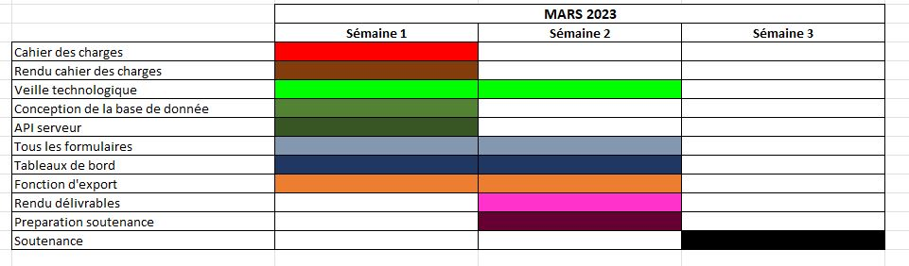

1. **Plan d’assurance qualité**

La qualité des délivrables pourra être vérifié par le formateur principale **M. Yannick GOUGUIA** maître d’ouvrage au moyen de divers rendez-vous (réservation espace RDV). L’application pourra également être testée dans le cadre de la remise des diplômes (soutenance). Ce test permettrait d’évaluer la qualité de l’apprenant que nous sommes, de l’acquisition et de l’intégration de nouvelles données.

1. **Documentation**

Un document « README.md » accompagnera les délivrables client et serveur, il contiendra diverses informations concernant l’application, son utilisation, divers exemples et tests à effectuer pour vérifier son bon fonctionnement et sa maintenance. Le code sera également auto-documenté pour permettre sa réutilisation la plus facile possible.

1. **Responsabilités**
2. **Maîtrise d’ouvrage**

La maîtrise d’ouvrage est composée de :

* M. Yannick GOUGUIA formateur principal,
* M. Doumbia formateur second,
* Mme Salomé assistante du formateur principal,
* M. Django DG Sirlab,

1. **Maîtrise d’œuvre**

L ‘équipe de la maîtrise d’œuvre sera encadré par :

* M André DEBLEZA, Directeur Système Information du Groupe SNEDAI,
* M. Brou Iréné Responsable informatique Snedai-ci,

L’équipe de réalisation du projet est composée de

M. Adjoumani Kouadio Kra Daniel, support applicatif à Snedai-ci produit carte consulaire apprenant ATOS Digital.